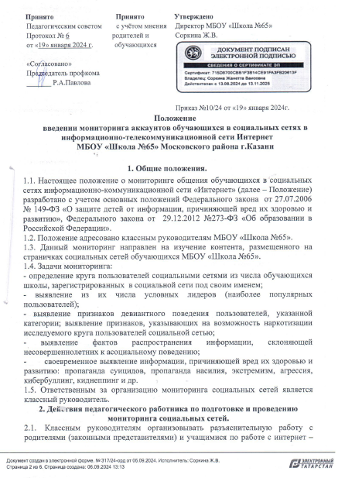

ресурсами в безопасном режиме, созданию форумов, групп, блогов, использованию специализированных программ, зарегистрироваться в социальных сетях, создавать группы совместно с учащимися, наполняя их интересным содержанием, вовлекая в полезное для их развития общение.
2.2. Мониторинг осуществляется классными руководителями общеобразовательной организации в соответствии с настоящим Положением.
2.3. Мониторинг осуществляется классными руководителями при наличии аккаунтов обучающихся в следующих социальных сетях: ВКонтакте (https://vk.com/), Телеграмм, а также в иных социальных сетях исходя из актуальности среди несовершеннолетних на момент проведения мониторинга.
2.4. Мониторингу подлежат аккаунты обучающихся 4-11 классов не реже 1 раза в месяц.
2.5. Аккаунты обучающихся, состоящих на различных видах профилактического учета, имеющих признаки девиантного поведения и (или) агрессии, с повышенной тревожностью, относящихся к различным субкультурам подлежат мониторингу педагогами не реже 1 раза в две недели.
2.6. При проведении мониторинга классные руководители обращают внимание на контакты, друзей, записи, лайки и репосты, фотографии, видеозаписи, группы и сообщества в которых состоит несовершеннолетний.
2.7. По результатам мониторинга, классными руководителями составляется отчет по прилагаемой форме и предоставляется не позднее 1 числа каждого месяца за предыдущий период. В случае нахождения в классе обучающихся «групп риска», то отчет по ним предоставляется, ответственному лицу в общеобразовательной организации, дополнительно не позднее 15 числа текущего месяца. В итоговом сводном отчете за месяц, данная категория обучающихся показывается совместно с остальными обучающимися. Данные показываются нарастающим итогом (Приложение 1).
2.8. Заместитель директора по воспитательной работе вносит сводные сведения в ЖУРНАЛ учета работы по мониторингу социальных сетей, обучающихся ОО.
*Журнал должен быть оформлен в установленном законодательством порядке (страницы пронумерованы, прошнурованы, скреплены подписью руководителя и печатью) (Приложение 2).
2.9. В случае выявления при мониторинге информации, указанной в п. 1.4. настоящего Положения, классный руководитель незамедлительно информирует заместителя директора по воспитательной или правовой работе, а также директора общеобразовательной организации.
2.10. Заместитель директора по воспитательной или правовой работе при получении информации от классного руководителя проводит проверку этой информации.
2.11. На основании Акта проверки принимается решение о необходимости осуществления профилактической работы с учащимися с привлечением органов и учреждений профилактики и психологических служб.

3. Анализ профиля (персональной страницы) пользователя
социальной сети.
3.1. Профиль в социальной сети представляет собой страничку с разветвленной структурой, предоставляющей возможность переходить к разных разделам и редактировать информацию о себе. Профиль является идентификатором каждого пользователя. В зависимости от типа и вида программы, профили содержат в себе множество различной информации.
3.2. Каждый профиль содержит аватар - графическое изображение реального пользователя, небольшая картинка или фотография, при помощи которой пользователь социальной сети или форума показывает другим людям свою внешность, сущность, характер или увлечения.
3.3. Профиль предполагает наличие личных данных, заполнение которых не является обязательным и может быть скрыто пользователем от посетителей: фамилия, имя, дата и место рождения, образование, контакты и т.п.
3.4. Имя пользователя или никнейм может быть реальным, либо вымышленным. Имя отображается каждый раз, когда пользователь что-то комментирует или публикует свои заметки, отвечает на чьи-то вопросы или задает их сам.
3.5. Профиль также содержит информацию о друзьях пользователя, группах (сообществах), в которые он входит, фотографии, аудиозаписи, видеозаписи и др.
3.6. Каждая страница пользователя содержит комментарии на так называемой «стене». Комментарии характеризуют круг интересов, увлечений, актуальных на данный момент проблем, манеры общения в сети.

4. Результаты мониторинга.
3.7. Результаты, полученные в ходе мониторинга профилей обучающихся, могут иметь большое значение при организации воспитательной работы с подростками в конкретном классе.
3.8. Результаты мониторинга рекомендуется учитывать при разработке и корректировке планов индивидуально-профилактической работы, планировании профилактических мероприятий, организации работы с активом обучающихся, волонтерскими отрядами.
3.9. При обнаружении на изучаемых страничках пользователей информации, вызывающей подозрение, указанной в п. 1.4., необходимо незамедлительно сообщить заместителю директора по ВР.
3.10. Заместитель директора должен направить ходатайство в комиссию по делам несовершеннолетних и в отдел полиции.
3.11. По результатам консультации со специалистами необходимо провести разъяснительную работу с родителями (законными представителями) обучающихся, предложить конкретные рекомендации специалистов по преодолению проблемной ситуации.

Приложение 1
ОТЧЕТ
классного руководителя класса по мониторингу аккаунтов обучающихся в социальных сетях в информационно-телекоммуникационной сети «Интернет»

(наименование образовательной организации)

Дата мониторинга | Ф.И.О.  классного руководителя | Класс | Количество проверенны х аккаунтов | Количество учащихся категории (СОП, ПДН, «группа риска», склонных к суицидальным проявлениям, повышенной  тревожности) | Результат | Наличие фейковых страниц (при наличии указать) | Наличие закрытых аккаунтов | Подпись заместителя директора по воспитательной работе.

*В случае выявления фактов принадлежности к деструктивным группам заполняется таблица.

ФИО обучающегося, дата рождения | Категория учета(норма, группа риска) | Класс | Ник в сети | Адрес страницы в сети (указать сеть) | Отметка о состоянии в деструктивных и асоциальных группах в социальной сети
Дата
ФИО классного руководителя

Приложение 2

ЖУРНАЛ
учета работы по мониторингу социальных сетей

(наименование образовательной организации)

Дата мониторинга | Ф.И.О.  классного руководителя | Класс | Количество проверенны х аккаунтов | Количество учащихся категории (СОП, ПДН, «группа риска», склонных к суицидальным проявлениям, повышенной  тревожности) | Результат | Наличие фейковых страниц (при наличии указать) | Наличие закрытых аккаунтов | Подпись заместителя директора по воспитательной работе

*Журналы, которые ведутся организацией должны быть оформлены в установленном законодательством порядке (страницы пронумерованы, прошнурованы, скреплены подписью руководителя и печатью).

